Ngày soạn  15/10/2024 | Dạy dạy | Ngày | 19/11/2024 |  | 26/11/2024
Ngày soạn  15/10/2024 | Dạy dạy | Tiết | 2 | 3 | 2 | 3
Ngày soạn  15/10/2024 | Dạy dạy | Lớp | 6C | 6D | 6C | 6D

Tuần 11, 12 – Tiết 11, 12

BÀI 5: HÌNH CÓ TRỤC ĐỐI XỨNG
Môn học: Toán hình - Lớp 6CD
Thời gian thực hiện: 2 tiết

I. MỤC TIÊU:
1. Kiến thức: Học xong bài này, HS đạt các yêu cầu sau:
- Nhận biết được hình có trục đối xứng và trục đối xứng của một hình.
- Nhận biết được một số hình hình học (như hình tròn, hình thang cân,...) là hình có trục đối xứng và trục đối xứng của mỗi hình đó.
- Nhận biết một số vật thể trong thực tế cuộc sống có dạng hình có trục đối xứng như: bông tuyết; ngôi sao 5 cánh.
2. Năng lực
Năng lực riêng:
- Nhận biết được trục đối xứng của một hình trên giấy bằng cách gấp đôi tờ giấy
- Biết được cách gấp giấy để cắt chữ hoặc một số hình đơn giản có trục đối xứng.
Năng lực chung: Năng lực mô hình hóa toán học, năng lực tư duy và lập luận toán học; năng lực giao tiếp toán học; năng lực giải quyết vấn đề toán học, năng lực tư duy sáng tạo, năng lực hợp tác.
3. Phẩm chất
- Bồi dưỡng hứng thú học tập, ý thức làm việc nhóm, ý thức tìm tòi, khám phá và sáng tạo cho HS => độc lập, tự tin và tự chủ.
- Chăm chỉ tích cực xây dựng bài, chủ động chiếm lĩnh kiến thức theo sự hướng dẫn của GV.
- Hình thành tư duy logic, lập luận chặt chẽ, và linh hoạt trong quá trình suy nghĩ.
II. THIẾT BỊ DẠY HỌC VÀ HỌC LIỆU
1 - GV: SGK, Tài liệu giảng dạy, giáo án PPT, các hình ảnh hoặc clip (nếu có điều kiện) về những vật thể có cấu trúc dạng hình có trục đối xứng trong thực tế cuộc sống .
2 - HS : SGK, SBT, vở ghi, giấy nháp, đồ dùng học tập, các ê ke bằng nhau, các mảnh bìa mỏng có dạng tam giác vuông với kích thước như nhau.
III. TIẾN TRÌNH DẠY HỌC
A. HOẠT ĐỘNG KHỞI ĐỘNG (MỞ ĐẦU)
a) Mục tiêu:
- Tạo tình huống vào bài học từ hình ảnh thực tế, ứng dụng thực tế từ các hình trong bài.
- HS hình dung được một cách sơ khai về dạng hình ảnh của một hình trong tự nhiên có trục đối xứng
b) Nội dung: HS chú ý lắng nghe và quan sát hình ảnh trên màn chiếu hoặc tranh ảnh.
c) Sản phẩm: HS thấy được Toán học, đặc biệt là hình học, không hề nhàm chán mà rất thú vị, thực tế và rất đẹp và bước đầu nhận biết hình có trục đối xứng.
d) Tổ chức thực hiện:
Bước 1: Chuyển giao nhiệm vụ:
- GV chiếu hình ảnh, video về các ứng dụng thực tế của các hình “ Khuê Văn Các”, “Tháp Eiffel” , “ Mặt hồ” và giới thiệu. ( GV có thể hỏi HS đây là hình gì và vạch đường kẻ dọc cho HS nhận xét nửa bên trái và nửa bên phải của hình; đối với mặt hồ thì nhận xét phía trên mặt hồ và bóng phía dưới nước).

- GV cho HS tìm các hình ảnh có trục đối xứng khác tương tự.
Bước 2: Thực hiện nhiệm vụ: HS chú ý quan sát và lắng nghe, tiếp nhận và hoàn thành yêu cầu.
Bước 3: Báo cáo, thảo luận: HS trao đổi, thảo luận và đưa ra nhận xét, câu trả lời.
Bước 4: Kết luận, nhận định: GV đánh giá, đặt vấn đề và dẫn dắt HS vào bài học mới: “Trong thiên nhiên và trong đời sống, chúng ta thường gặp rất nhiều hình ảnh đẹp. Các hình ảnh đều có sự cân đối, hài hòa. Chúng ta cùng tìm hiểu xem điều gì đã đem lại sự cân đối, hài hòa đó” => Bài mới.
B. HÌNH THÀNH KIẾN THỨC MỚI
Hoạt động 1: Hình có trục đối xứng
a) Mục tiêu:
- HS nhận dạng đươc trục đối xứng của một hình.
- HS tìm được ví dụ thực tế về hình có trục đối xứng để biết được một số ứng dụng tính đối xứng của hình trong đời sống.
b) Nội dung:
c) Sản phẩm:
d) Tổ chức thực hiện:
HOẠT ĐỘNG CỦA GV VÀ HS | SẢN PHẨM DỰ KIẾN
Bước 1: Chuyển giao nhiệm vụ:  - Trước hết, GV cho HS thực hiện xếp hai chiếc ê ke, bốn miếng bìa giống nhau (hình tam giác vuông) như chỉ ra ở phần hoạt động.  - Tiếp theo, GV hướng dẫn để HS có thể gấp từng hình theo đường màu đỏ, rồi cảm nhận bằng mắt thường xem hai nửa của hình đó có trùng khít vào nhau không  (Hình 42, 43). Nhờ đó, thấy được sự tồn tại của hình có trục đối xứng cũng như một cách để tạo ra hình có trục đối xứng trong thực tiễn.  - Nếu có điều kiện GV chuẩn bị slide (hoặc video) hướng dẫn cách để HS nhận ra hình có trục đối xứng.  - GV cho HS đọc phần nhận xét và xem Hình 42, Hình 43 để ghi nhớ kiến thức.  - GV nhấn mạnh: Nếu có đường thẳng d chia một hình (phẳng) thành hai nửa và sau khi gấp theo đường thẳng d ta có hai nửa đó sẽ trùng khít vào nhau thì hình đó là hình có trục đối xứng; đường thẳng d được gọi là trục đối xứng của hình. Hình có trục đối xứng còn được gọi là hình đối xứng trục.  - GV chuẩn bị một số hình ( tương tự như ở bài tập 1 hoặc 2) và cho HS quan sát nhận ra hình nào là hình có trục đối xứng và chỉ ra trục đối xứng của hình đó.  - GV yêu cầu HS cho ví dụ về hình có trục đối xứng và chỉ ra trục đối xứng của hình đó.  Bước 2: Thực hiện nhiệm vụ:  - HS quan sát, trả lời, hoàn thành yêu cầu của GV  - GV: phân tích, quan sát và trợ giúp HS.  Bước 3: Báo cáo, thảo luận:  - HS: thảo luận nhóm, giơ tay phát biểu, trình bày tại chỗ.  - Các nhóm nhận xét, bổ sung cho nhau.  Bước 4: Kết luận, nhận định: GV nhận xét, đánh giá quá trình học của HS, tổng quát lại các đặc điểm của hình có trục đối xứng. | I. Hình có trục đối xứng:  Hoạt động:  a) Lấy hai chiếc ê ke giống nhau xếp thành hình như Hình 42.  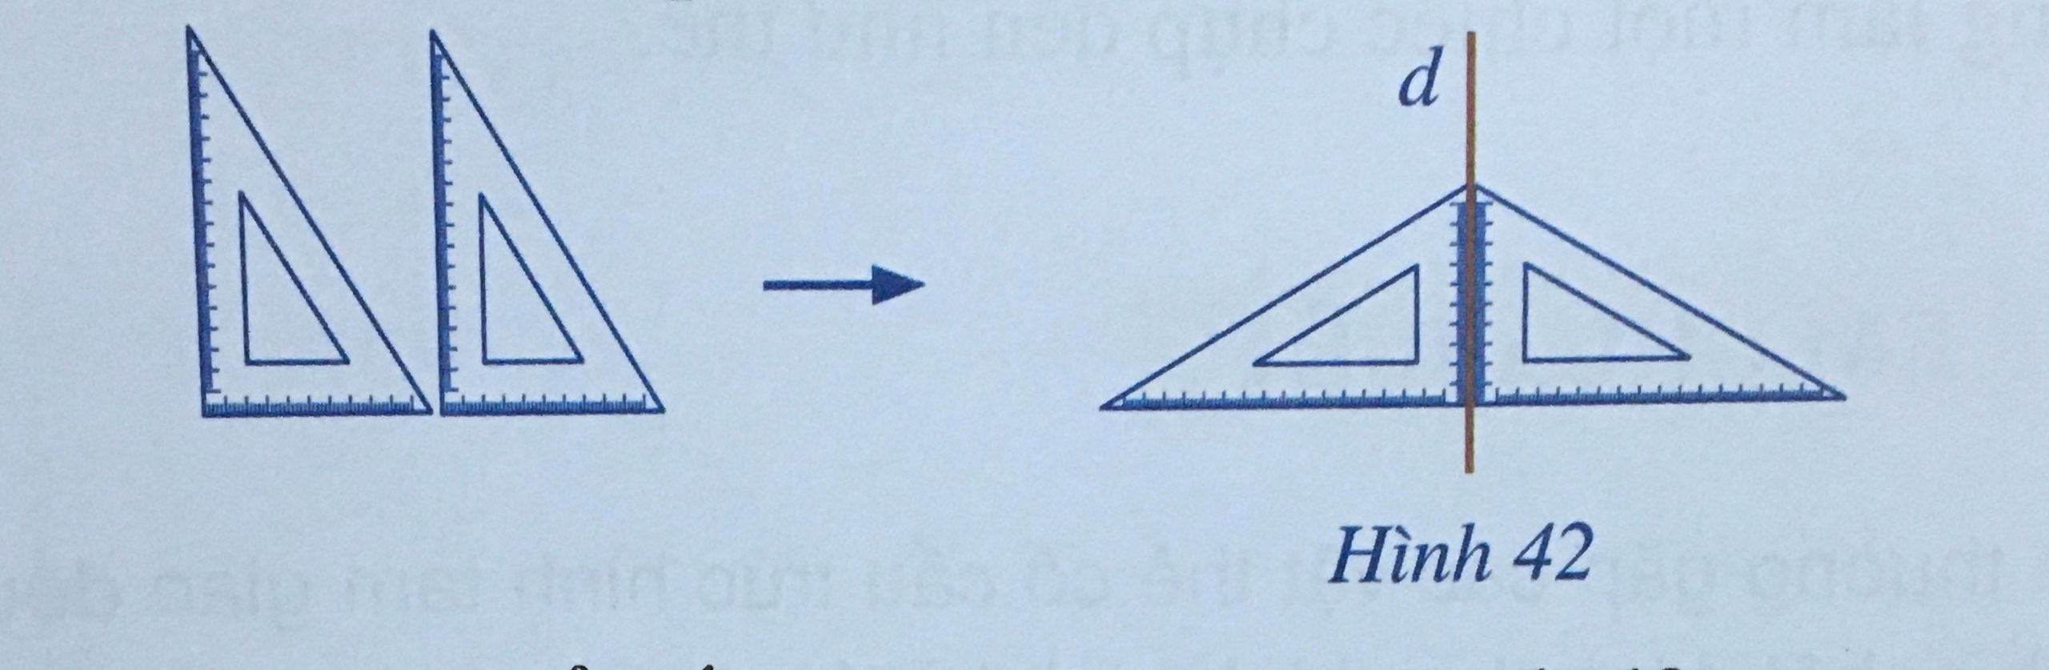  b) Lấy bốn miếng bìa giống nhau để xếp thành hình như Hình 43.  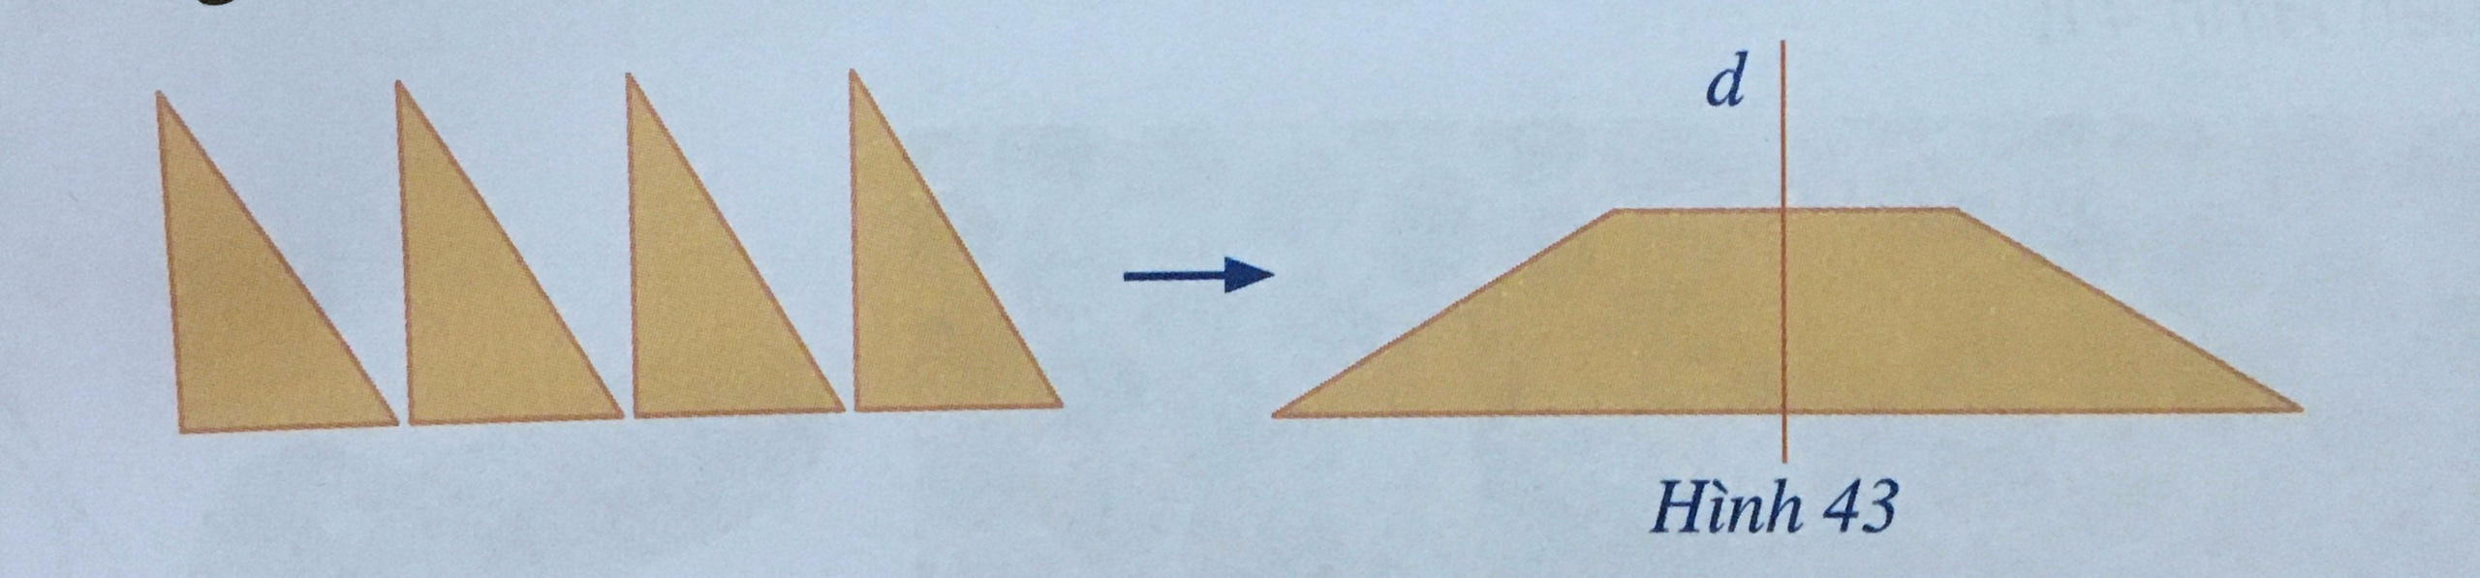  => Ở các hình trên, đường thẳng d chia hình thành hai nửa, nếu ta gấp theo đường thẳng d thì hai nửa sẽ trùng khít vào nhau.  => Hình có trục đối xứng.  Đường thẳng d được gọi là trục đối xứng của hình.  * Chú ý:  Hình có trục đối xứng còn được gọi là hình đối xứng trục.

Hoạt động 2: Trục đối xứng của một số hình
a) Mục tiêu:
- Nhận biết được trục đối xứng của đoạn thẳng và một số hình: đường tròn, hình thang cân, lục giác đều và biết được số trục đối xứng của nó.
- HS biết được một hình có thể có nhiều hoặc thậm chí là vô số trục đối xứng.
b) Nội dung:
c) Sản phẩm:
d) Tổ chức thực hiện:
HOẠT ĐỘNG CỦA GV VÀ HS | SẢN PHẨM DỰ KIẾN
Bước 1: Chuyển giao nhiệm vụ:  - GV hướng dẫn HS chuẩn bị cắt các hình như các hình 44, 45, 46, 47 rồi cho HS gấp từng hình này theo đường màu đỏ (trên từng hình), cảm nhận bằng mắt thường xem hai nửa của từng hình đó có trùng khít vào nhau không.  - GV cho HS đọc mục 1 và quan sát Hình 44 để nhận ra: Đoạn thẳng AB là hình có trục đối xứng và trục đối xứng là đường thẳng d đi qua trung điểm O của đoạn thẳng AB và d vuông góc với AB.  - GV hướng dẫn HS đọc mục 2 và quan sát Hình 45 để nhận ra: Đường tròn là hình có nhiều trục đối xứng và mỗi trục đối xứng là một đường thẳng đi qua tâm của nó.  - Tương tự, GV cho HS đọc mục 3 và quan sát các hình 46, 47 để nhận ra: Hình  thang cân chỉ có 1 trục đối xứng là đường thẳng a (Hình 46); còn lục giác đều có 6 trục đối xứng là các đường thẳng m, n, p, q, r, s (Hình 47).  - GV nhấn mạnh: có những hình không có trục đối xứng, có những hình chỉ có 1 trục đối xứng, nhưng cũng có những hình có nhiều trục đối xứng.  - GV hướng dẫn để HS hoàn thành bài Luyện tập.  - GV yêu cầu HS cho ví dụ về hình có trục đối xứng.  Bước 2: Thực hiện nhiệm vụ:  - HS quan sát, trả lời, hoàn thành yêu cầu của GV  - GV: phân tích, quan sát và trợ giúp HS.  Bước 3: Báo cáo, thảo luận:  - HS: thảo luận nhóm, giơ tay phát biểu, trình bày tại chỗ.  - Các nhóm nhận xét, bổ sung cho nhau.  Bước 4: Kết luận, nhận định: GV nhận xét, đánh giá quá trình học của HS, tổng quát lại các đặc điểm của hình có trục đối xứng. | II. Trục đối xứng của một số hình  1. Đoạn thẳng AB là hình có trục đối xứng và trục đối xứng là đường thẳng d đi qua trung điểm O của đoạn thẳng AB và vuông góc với AB.  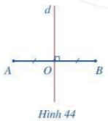  2. Đường tròn là hình có nhiều trục đối xứng và mỗi trục đối xứng là một đường thẳng đi qua tâm của nó.  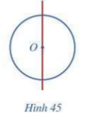  3. Hình thang cân có một trục đối xứng là đường thẳng a.  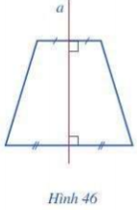  - Hình lục giác đều có 6 trục đối xứng là các đường thẳng m, n, p, q, r, s.  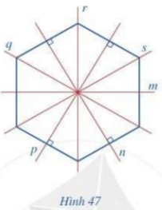  Luyện tập:  - Hình thoi: Trục đối xứng của hình thoi là đường thẳng đi qua đường chéo của nó.  - Hình chữ nhật: Trục đối xứng của hình chữ nhật là đường thẳng đi qua trung điểm của hai cạnh đối diện của hình chữ nhật.
C. HOẠT ĐỘNG LUYỆN TẬP
a) Mục tiêu: Học sinh củng cố lại kiến thức thông qua một số bài tập.
b) Nội dung: HS dựa vào kiến thức đã học vận dụng làm BT
c) Sản phẩm: Kết quả của HS.
d) Tổ chức thực hiện:
- GV yêu cầu HS hoàn thành các bài tập bài 1 + 2 ( SGK – tr 109)
- HS tiếp nhận nhiệm vụ, thảo luận và hoàn thành vở.
Bài 1 :
Trục đối xứng của các hình:
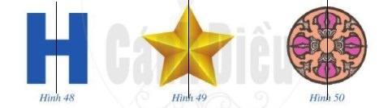

Bài 2 :
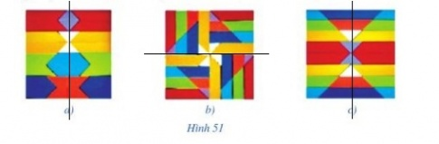
- GV đánh giá, nhận xét, chuẩn kiến thức.
D. HOẠT ĐỘNG VẬN DỤNG
a) Mục tiêu: Học sinh thực hiện làm bài tập vận dụng để nắm vững kiến thức
b) Nội dung: HS hoàn thành bài tập theo yêu cầu của GV.
c) Sản phẩm: Kết quả của HS.
d) Tổ chức thực hiện:
- GV yêu cầu HS hoàn thành các bài tập bài 3
- HS tiếp nhận nhiệm vụ, thảo luận và hoàn thành vở.
Bài 3 : Một số hình ảnh có trục đối xứng trong thực tiễn :
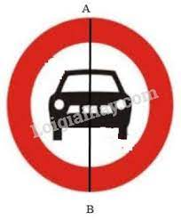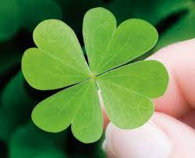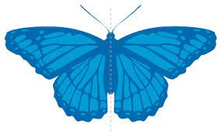
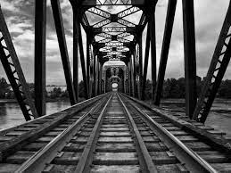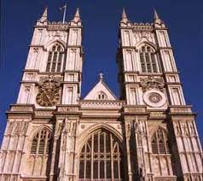

- GV nhận xét, đánh giá, chuẩn kiến thức.
- GV cho HS đọc, tìm hiểu thêm và quan sát, mô phỏng các hình có trục đối xứng trong mục « CÓ THỂ EM CHƯA BIẾT »
* HƯỚNG DẪN VỀ NHÀ
- Học thuộc các đặc điểm về hình có trục đối xứng.
- Hoàn thành thêm các bài tập trong SBT.
- Sưu tầm, tìm các hình ảnh có trục đối xứng.
- Chuẩn bị đọc và tìm hiểu bài sau “ Hình có tâm đối xứng”

